**עבודה להגשה 1**

**מגישים:**

רן פולק 318265808

סבטה אנג'ל 314257965

עומרי שלו 315838540

גל דהן 205734957

**שאלה 2:**

הארגון שבחרנו הוא: אבטחה ברכבת ישראל.

מערכת המידע: מערכת בניית הסידור לכ-150 מאבטחים.

1. נעדיף לבצע ראיון חצי מובנה משום שראיון זה משלב גם את הגמישות של הראיון הפתוח וגם את המסגרת של הראיון המובנה.

תגובות המרואיין הם אלה שיגרמו לנו לנהל את הראיון ובעקבות התשובות נעדיף לנתב את הראיון על מנת לצאת מהראיון כמה שיותר מלאים במידע על המערכת הקיימת ובמה אפשר לשפר אותה.

-שאלות לדרג הנמוך:

*האם אתה מרגיש שהדרך שבה אתה מזין את הבקשות והאילוצים שלך היא יעילה?

*האם הממשק נוח לך?

*האם ישנם שיפורים כלשהם שהיית רוצה לראות במערכת?

-שאלות לדרג הגבוה:

*כמה פעמים קרסה לך המערכת בזמן האחרון?

*מהן התכונות הרצויות במערכת החדשה?

*מה היית רוצה לשפר במערכת הקיימת?

-שאלה פתוחה לשאלון: באיזה תקלות אתה נתקל בזמן שימוש במערכת?

-שאלה סגורה לשאלון: עד כמה אתה מרוצה מעבודתך מ1-5?

(5-מרוצה מאוד,4-מרוצה,3-מרוצה חלקית,2-לא מרוצה,1-לא מרוצה בכלל)

1. הגדרת מטרות:

*להבין בצורה יותר טובה מהן הבעיות במערכת הקיימת.

*לשמוע ממקור ראשון מידע על המצב הקיים

*בעזרת התשובות, לנסות ולחשוב על הדרך הטובה ביותר לשיפור.

הראיון:

הראיון יתבצע עם אחד המאבטחים הותיקים בארגון, כדי ללמוד יותר על הארגון עצמו ועל המערכת בפרט.

מראיין: מה שלומך? אשמח לשאול אותך כמה שאלות

מאבטח: בסדר גמור, בשמחה.

מראיין: כמה מאבטחים קיימים כיום במערך האבטחה?

מאבטח:כ-150 עובדים, אך לא כולם עובדים במשרה מלאה , אלא במשרות סטודנט.

מראיין: כמה משמרות מקבל כל מאבטח במשרה במלאה וכמה במשרת סטודנט.

מאבטח: משרה מלאה היא 6 משמרות בשבוע , משרת סטודנט בין 2-4 משמרות בשבוע.

מראיין: איך אתה מבקש אילוצים או בקשות מסוימות?

מאבטח: כל בקשה או אילוץ אנו נאלצים לבקש שבועיים מראש ולעדכן את המנהל בעזרת אסמס.

מראיין: האם אתה מרגיש שהדרך שבה אתה מזין את הבקשות והאילוצים שלך היא יעילה?

מאבטח: לא, יש המון פספוסים של בקשות והאילוצים בגלל הכמות הגדולה של המאבטחים ורק מנהל אחד.

מראיין: האם הממשק נוח לך?

מאבטח: לא, הוא מאוד מסורבל,

כל מספר מסמן תחנה במקום לרשום את שם התחנה במפורש.

הסידור צפוף ועלול לגרום לנו להתבלבל בקריאת הסידור.

מראיין: מה היית משפר?

מאבטח: הייתי מעביר את כל ההתנהלות מול המנהלים לאפליקציה מסודרת ומאורגנת כך שלכל מאבטח יהיה את הדף שלו עם הסידור שלו.

תמונה להמחשה לסידור.

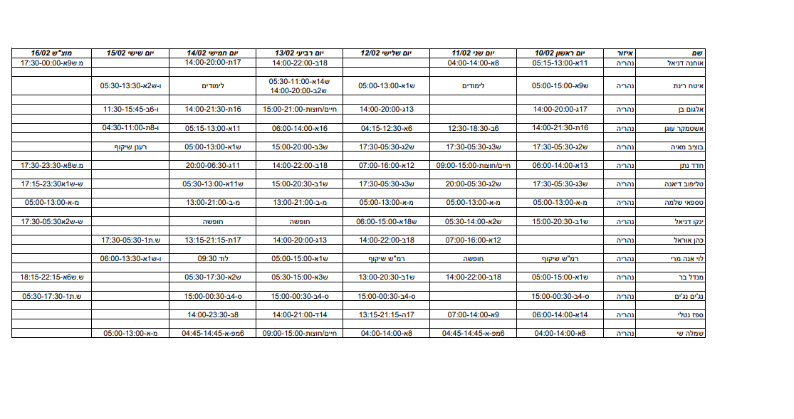

1. כרגע אין מערכת מידע והכל מתבצע באופן ידני,

את הבקשות אנחנו שולחים למנהל, וכמו כן יש טופס בקשות שנמצא במספר תחנות באיזור, שבו אנחנו יכולים לרשום בקשות נוספות, כאשר האחראי צריך לאסוף את הדפים אחת לשבוע ולהעביר לדרגים הגבוהים.